Муниципальное бюджетное общеобразовательное учреждение «Змиёвский лицей»

Проект озеленения и цветочно-декоративного оформления МБОУ «Змиёвский лицей»
«Цвети лицей, цвети!»

пгт. Змиёвка

Информационная карта проекта
Наименование МБОУ | Муниципальное бюджетное общеобразовательное учреждение «Змиёвский лицей»
Адрес МБОУ | 303320 Орловская область, Свердловский район, пгт. Змиёвка, ул. Чкалова, 12 «а»
Ф.И.О. руководителя творческой группы, координаты для связи  ( телефон, e-mail) | Директор МБОУ «Змиёвский лицей»  Нестерова Светлана Николаевна  Телефон 8(48645)2-23-08  E-mail : kabininf31@yandex.ru
Название проекта | Проект «Цвети лицей, цвети!»
Краткая аннотация проекта | Настоящий проект разработан для обеспечения комплексного подхода к проведению мероприятий по благоустройству школьной территории с целью создания условий для проведения образовательного процесса, а также улучшения внешнего и эстетического вида пришкольного участка.  Проект позволяет, за счет вовлечения обучающихся и педагогических работников в совместную общественно значимую деятельность по благоустройству территории школьного двора, решать в единстве задачи по формированию гражданской, творчески активной, физически здоровой личности, по трудовому и экологическому воспитанию обучающихся.  Одной из основных задач проекта является совершенствование и развитие форм межведомственного взаимодействия, сотрудничество с родительской общественностью и всеми заинтересованными организациями, учреждениями, лицами с целью привлечения дополнительных финансовых средств для осуществления мероприятий по реализации данного проекта.
Исполнители проекта | Учителя, учащиеся и родители МБОУ «Змиёвский лицей»
Цель проекта | Воспитание и развитие творческой активности, экологической культуры, природосообразного поведения через включение учащихся и их родителей в социальную деятельность по ландшафтному дизайну.
Задачи проекта | 1. Воспитывать любовь к малой родине через взаимодействие участников проекта с природой.  2. Развивать коммуникативную компетенцию, толерантность через совместную деятельность.  3.Привлечь внимание обучающихся к решению актуальных проблем лицея.  4.Разработать и осуществить план озеленения и благоустройства территории школьного двора;  5.Развивать творческий интерес к практической деятельности в области ландшафтного дизайна.
Сроки реализации проекта | 2013-2018 учебные годы
Тип проекта | Долгосрочный, практико-ориентированный, межпредметный.
Значимость проекта | Социальный
Сфера реализации | Пришкольная территория лицея и рекреации лицея
Причины возникновения | Привлечение внимания общественности к вопросам экологии, формирование экологической культуры населения поселка.
Основные мероприятия проекта | - создание творческой команды по разработке проекта;  - составление плана озеленения рекреаций лицея и пришкольной территории;  - закупка цветочных горшков, почвогрунта, удобрений;  -работа по созданию малых архитектурных форм;  - работа по реализации проекта;  - уход за посаженными цветочными культурами
Итоги реализации проекта | Повышение экологической культуры школьников, в результате чего лицей станет цветущим и уютным.

I. ВВЕДЕНИЕ
Если бы каждый человек
на клочке земли своей
сделал все, что он может,
как прекрасна
была бы Земля наша.
А.П. Чехов

Приоритетность экологического образования сегодня признана всем мировым сообществом. Поэтому в настоящее время люди стали все больше внимания обращать на состояние территорий, прилегающих к их дому, месту работы, учебным заведениям и другим объектам социального значения. И многие из указанных территорий, зачастую, требуют значительного благоустройства. «Театр начинается с гардероба, а школа со школьного двора, потому что двор – это лицо школы».
Наша школа была основана в 1968 году. Проблема благоустройства школьной территории была актуальной с самых первых дней её существования. Эта проблема остаётся актуальной для нас и в настоящее время. На школьной территории расположены стадион, спортивная площадка, УОУ, цветочные клумбы, кустарники, деревья. Многие объекты за годы существования школы приобрели неприглядный вид и выглядят не совсем эстетично. Анкетирование учащихся и работников лицея, показало, что необходимо провести ряд мероприятий с целью изменения внешнего облика лицея, придании ему современного вида. Так родился наш проект по озеленению и благоустройству лицея и прилегающих к нему территорий.
Любое начинание, если приложить творческие возможности, фантазии и активность можно завершить успешно. Мы уверены, что в будущем наш лицей встретит в обновленном виде, который будет радовать и его хозяев, и всех его гостей.
Проект «Цвети лицей, цвети!» является эффективным средством формирования активной гражданской позиции школьников и их экологической культуры. Он способствует воспитанию у детей эстетического вкуса, формирования чувства ответственности за свой лицей и желании изменить облик лицея еще к лучшему. Эту работу можно рассматривать, как часть системы социального становления личности, ведь одними из приоритетных направлений воспитательной программы лицея являются экологическое и трудовое воспитание. Благоустройство школьной территории развивает и открывает путь к новому мировоззрению, осознанию роли и места своего Я. Становясь участниками проекта, школьники пробуют себя в различных социальных ролях, что содействует их успешной социализации в обществе.
Цель проекта: воспитание и развитие творческой активности, экологической культуры, природосообразного поведения через включение учащихся и их родителей в социальную деятельность по ландшафтному дизайну.
Задачи:
- воспитывать любовь к малой родине через взаимодействие участников проекта с природой;
- развивать коммуникативную компетенцию, толерантность через совместную деятельность;
- привлечь внимание обучающихся к решению актуальных проблем лицея;
- разработать и осуществить план озеленения и благоустройства территории школьного двора;
- развивать творческий интерес к практической деятельности в области ландшафтного дизайна;

Сроки реализации: работа выполняется в течение 2013-2018 учебного года. Заключительное итоговое мероприятие проводится в апреле 2018 года.
Ожидаемые результаты:
- воспитание экологической культуры не только у участников проекта, но и жителей микрорайона, прилегающего к лицею;
- организация социально – значимой общественной деятельности школьников;
- комплексный подход к воспитанию гражданственности, патриотизма, экологической культуры, трудовому воспитанию;
- обобщение знаний о декоративном оформлении и благоустройстве школьной территории;
- создание условий для возможной организации процесса совместного времяпровождения, способствующего духовному сближению детей и взрослых, рождению общих интересов и увлечений;
- приобщение к здоровому образу жизни как важной составляющей экологической культуры;
- создание гуманистической развивающей среды жизнедеятельности обучающихся, представление им дополнительных возможностей для саморазвития, самоутверждения, самовыражения;
- создание места отдыха и общения для школьников в свободное от уроков время;
- улучшение эстетического вида школьного двора, создание благоприятной экологической обстановки;
- повышение конкурентоспособности лицея путем создания имиджа красивого уютного дома, красота которого создается инициативой и трудом детей и педагогов;
- формирование активной жизненной позиции – осознание личной значимости в деле сохранения и улучшения окружающей природы, формирования навыков практической природоохранной работы и исследовательской деятельности;
Участники, партнеры проекта.
Участниками проекта являются учителя и ученики Змиёвского лицея, родители и родственники, предлагая идеи, свое видение по направлениям работ. Они оказывают помощь в приобретении семенного и другого посадочного материала, сопровождают на экскурсиях, принимают активное участие в освещении промежуточных итогов.
Инициаторами и организаторами проекта являются Совет старшеклассников и члены экологического клуба «Эколог».
Практическая значимость: возможность применения материала на уроках биологии, географии, экологической тропы; привлечение общественности к значимости проекта; улучшение окружающего ландшафта школьного двора; эстетическое соответствие школы и созданного культурного ландшафта.
Социальная значимость проекта:
Научить человека думать не только о себе, но и об окружающем мире нелегко, особенно эта проблема актуальна для подростков. Охрана и защита природы позволяет подросткам ощутить свою значимость, взрослость, ощутить свою способность делать важные, полезные дела, реально видеть результаты своей деятельности, приносить радость окружающим, создавать прекрасное. Лицей это наш общий дом, который мы любим и хотим видеть красивым не только изнутри, но и снаружи.

Сроки реализации и критерии оценки эффективности проекта.

№ п/п | Название этапа | Цель | Срок  выполнения
1 | Подготовительный | Мотивация, целеполагание проекта. | март 2013 года
2 | Проектировочный | Построение ориентировочной  схемы деятельности | апрель 2013 года
3 | Практический | Реализация проекта | май 2013- апрель 2018 года
4 | Аналитико-  коррекционный | Анализ промежуточных  результатов работы и внесение изменений | август каждого года
5 | Заключительный | Сопоставление действительных и  желаемых результатов работы.  Переход на следующий уровень  развития. | апрель 2018 года

II. ЭТАПЫ РЕАЛИЗАЦИИ ПРОЕКТА
2.1. План мероприятий подготовительного этапа

№ п/п | Мероприятие | Ответственные
1. | Проведение анализа экологического  состояния школьной территории. | Учителя биологии, зав. УОУ
2. | Формирование творческих групп по разным направлениям деятельности. | Нестерова С.Н. - директор
3. | Старт конкурса «Аукцион идей» на лучший мини-проект по благоустройству школьной территории». | Моисеева Н.А. – зам. директора по ВР
4. | Конкурс на лучший эскиз ландшафтного дизайна среди учащихся лицея. | Бусалаева М.П. – учитель ИЗО

2.2. План мероприятий проектировочного этапа

№ п/п | Мероприятие | Ответственные
1. | Разработка коллективного проекта:  - составление плана озеленения и  благоустройства школьного территории и школьных помещений. | Творческая группа

2.3.План мероприятий практического этапа
№ п/п | Мероприятие | Сроки исполнения
 |  | 2013 | 2014 | 2015 | 2016 | 2017 | 2018
1. | Разбивка розария | +
2. | Строительство малых архитектурных форм «Арки» | + | +
3. | Благоустройство и укладка плитки у входа в лицей | +
4. | Разбивка новых клумб на территории лицея |  | + | +
5. | Ремонт и озеленение вестибюля лицея |  | + | + | +
6. | Благоустройство памятника Олегу Степанову |  | +
7. | Ремонт и озеленение рекреации первого этажа |  |  | +
8. | Благоустройство стелы |  |  | +
9. | Создание малой архитектурной формы «Дерево» |  |  | +
10. | Создание малой архитектурной формы «Ступени» |  |  | +
11. | Ремонт актового зала |  |  |  | +
12. | Создание клумбы «Букет» |  |  |  | +
13. | Закладка «Сада Поколений» |  |  |  | +
14. | Закладка виноградника, строительство теплицы |  |  |  | +
15. | Создание малой архитектурной формы «Зонтик» |  |  |  |  | +
16. | Изготовление декоративной калитки |  |  |  |  | +
17. | Создание зимнего сада |  |  |  |  | +
18. | Замена лестницы на 1 этаже |  |  |  |  | +
19. | Ремонт литературного зала лицея |  |  |  |  |  | +
20. | Создание клумбы «Бабочка» |  |  |  |  |  | +
21. | Изготовление стенда «Наша школьная жизнь» |  |  |  |  |  | +

2.4. План мероприятий аналитико-коррекционного этапа
(промежуточный).

№ п/п | Мероприятие | Ответственный
1. | Экспресс-опрос «Проект в моей жизни» | Инициативная группа
2. | Праздник «Золотая осень». Подведение промежуточных итогов проекта, награждение победителей. | Администрация лицея, учителя биологии.
3. | Представление отчета о реализации проекта | Моисеева Н.А. – зам. директора по ВР

2.5. План заключительного этапа.

№ п/п | Мероприятие | Ответственный
1. | Представление отчета о реализации проекта | Моисеева Н.А. – зам. директора по ВР
2. | Экологическое мероприятие «Какой след на Земле оставишь ты?» | Щиголева Е.В. – педагог-организатор

IV.РЕЗУЛЬТАТЫ РЕАЛИЗАЦИИ ПРОЕКТА
Поставленные перед нами задачи по озеленению пришкольной территории и школьных помещений реализовываются в полной мере. Необходимо отметить, что проект вышел за рамки запланированной сферы реализации. Началась активная работа по ремонту и оформлению школьных помещений в соответствии с современными требованиями.
Помощь в благоустройстве территории школы оказывали многие родители обучающихся, а также спонсоры. Четыре года подряд МБОУ «Змиёвский лицей» становится победителем районного конкурса «Территория школы – зона чистоты».
V.ЗАКЛЮЧЕНИЕ
Наш проект – это универсальное средство, которое одновременно выполняет ряд функций: познавательную, развивающую, духовно-нравственную, функцию социального закаливания, гражданского становления личности, функцию проектирования собственной деятельности.
Создать единый комплекс, где можно было бы реализовать все свои способности, запросы, интересы, идеальную модель маленького мира цветов – таков был замысел авторов данного проекта. Лицей для нас – это мир, где каждый чувствует себя комфортно, имеет широкие возможности для самореализации на пользу себе и другим, обретение опыта жизненного созидательного успеха.
У нас еще много планов на будущее: создание спортивной площадки, благоустройство лицейского стадиона, создание экологической тропы лицея, и оформление экологического зала, но это уже будет другой проект. Благоустраивая наш лицей, тем самым мы улучшим облик микрорайона, поскольку лицей является одним из его культурных центров.
Наш школьный двор так хорош и прекрасен,
В нём яркие клумбы, дорожки вокруг.
Наш школьный двор цветами украшен,
Он создан трудами маленьких рук.
В нём каждый цветочек к солнцу стремится,
Искрящийся смех раздастся здесь вдруг,
Ведь в жизни мы сможем успеха добиться,
Когда всё красивым будет вокруг!

Используемая литература:
1. Акимушкин И. И. Занимательная биология. М. – «Молодая гвардия». 1972 2. Верзилин. Н. Н. По следам Робинзона. – М. Просвещение. 1994.
3. Головин Б. Н. О чем говорят названия растений.- М. Колос. 1992.
5. Губанов И. А. Энциклопедия. Природа России. Пищевые Растения. Справочное издание.- М. 1996.
6. Золотницкий Н. Ф. Цветы в легендах и преданиях.- М. Дрофа. 2002.
7. Новиков В. С., Губанов И. А. Школьный атлас определитель высших растений. – М. Просвещение. 1991.
8. Устименко Г. В. Справочник культурных растений.- М. Мысль. 1994.
9. Авадяева Е.Н., Русский ландшафтный дизайн / ОЛМА-ПРЕСС,2000.
10. Акимушкин И. /Причуды природы. М. 1992.
11. Анисенкова / Экологическое образование школьников, И.М. Швец. – Н.Новгород, 1993.
12. Грехова Л.И. В союзе с природой. – М. – Ставр., 2002.
13. Доббс Л., Вуд С., Культура сада: дизайн, выбор растений, работа в саду/Практическое руководство/Пер. с англ. – М.: Издательский дом «Ниола 21-й век», 2002.
14. Петров В.В. Из жизни зеленого мира. М.: Просвещение, 1982.
15. Ремезова Г.Л., Эратова М.Е. Войди в зеленый мир. М.: Просвещение, 1996.

ПРИЛОЖЕНИЕ
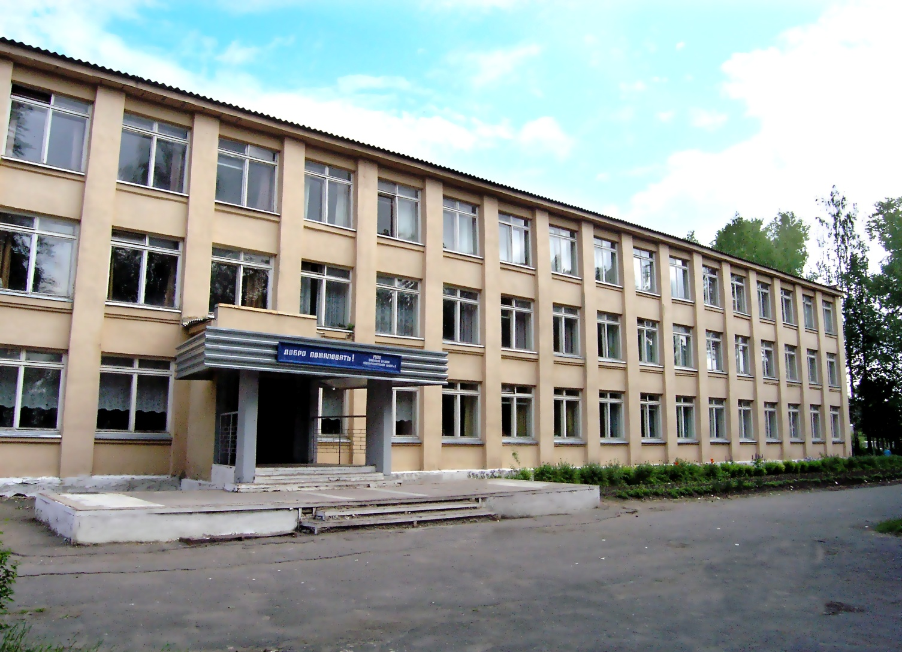

Начало проекта. МБОУ «Змиёвский лицей» - 2013 учебный год

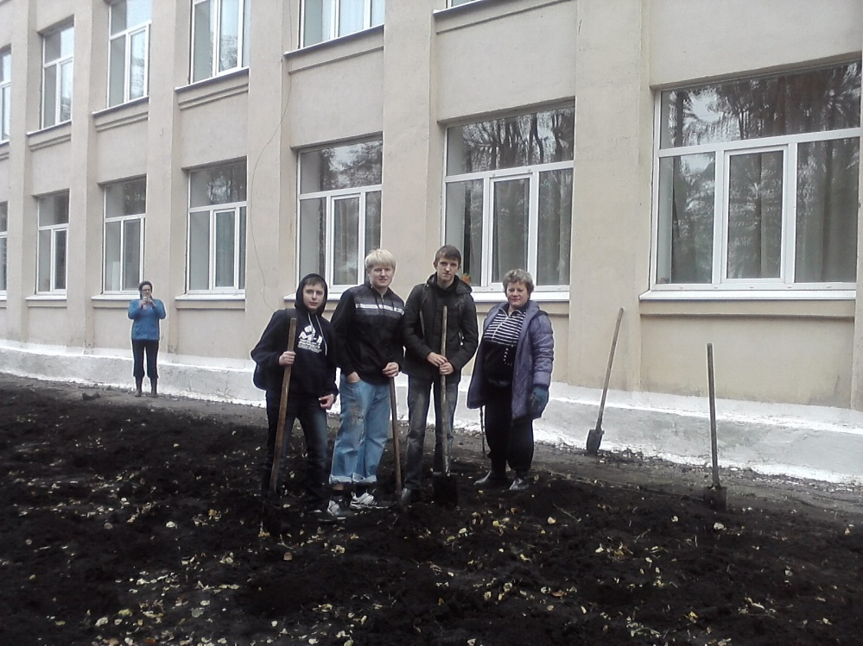

Разбиваем розарий

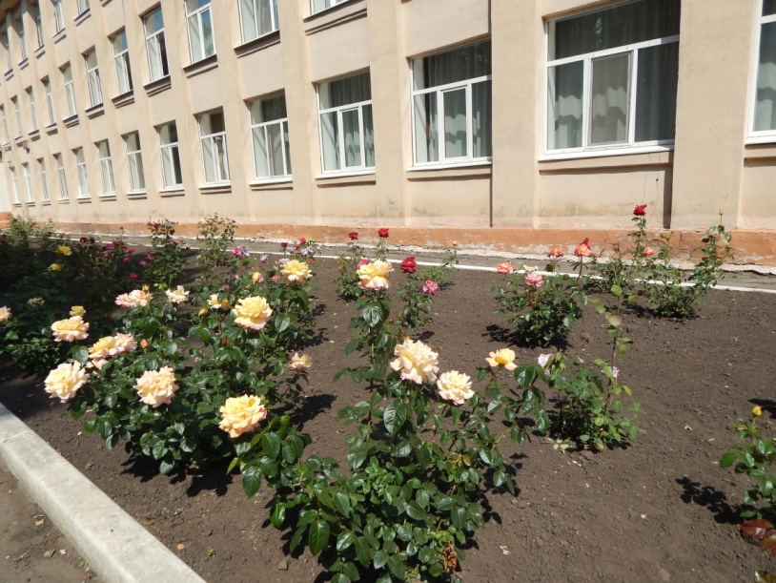
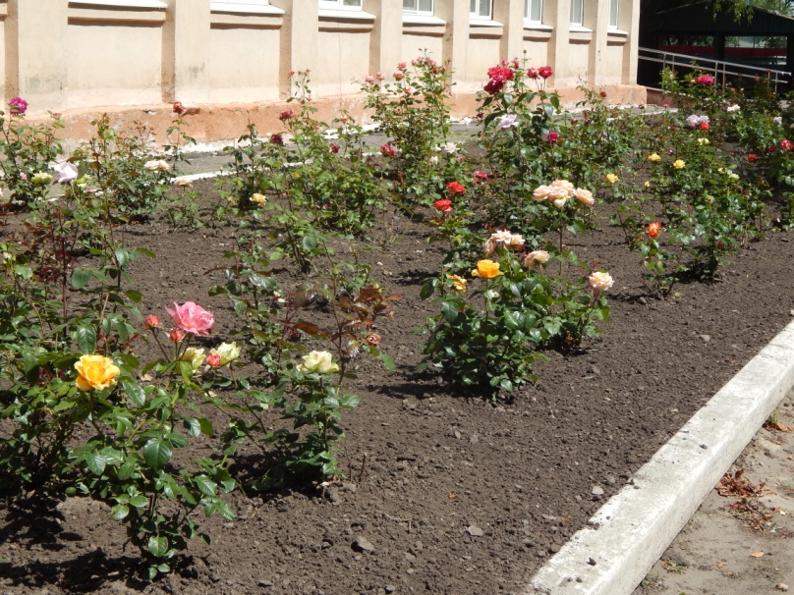

Розарий сегодня
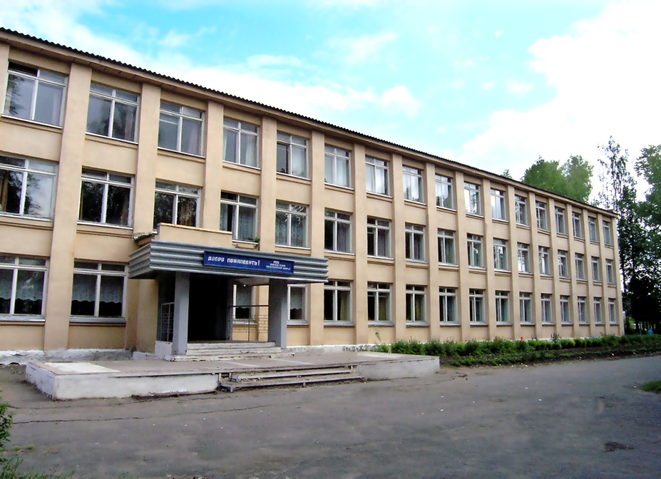
Вход в лицей (до ремонта)
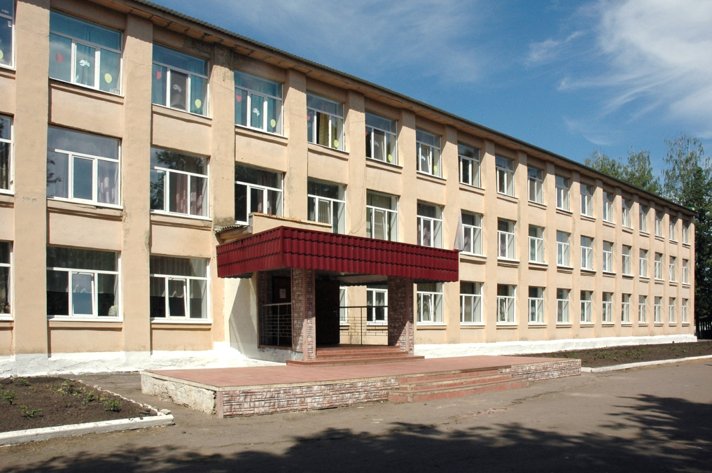
Вход в лицей (после ремонта)

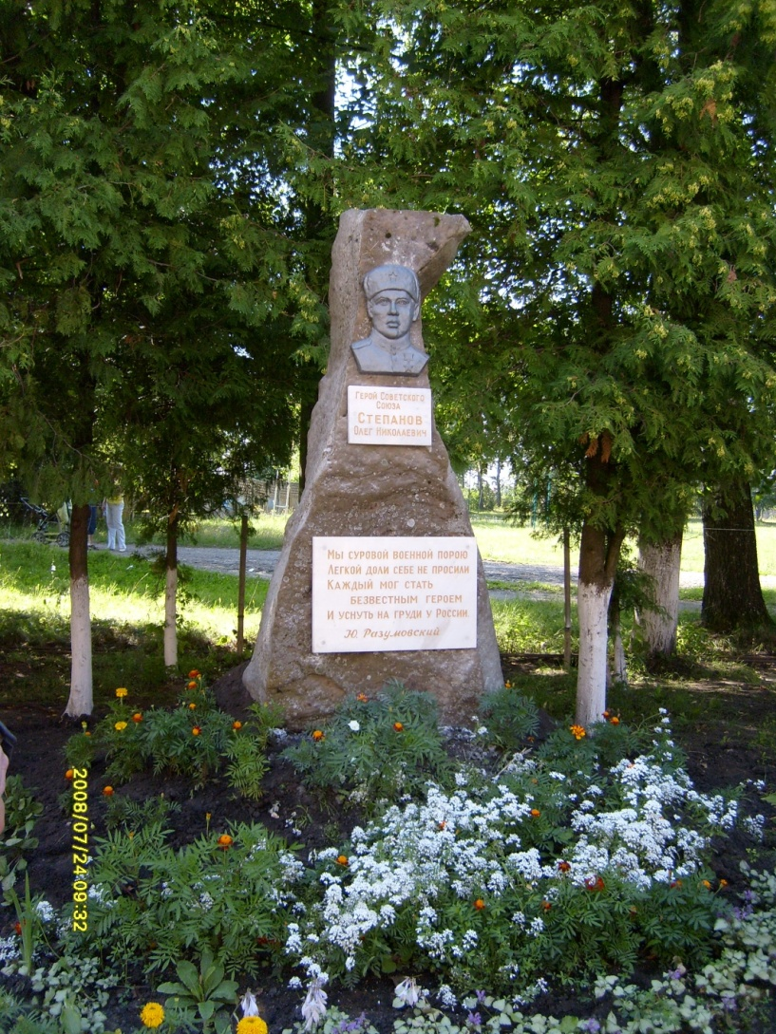
Памятник Олегу Степанову (до начала работ)
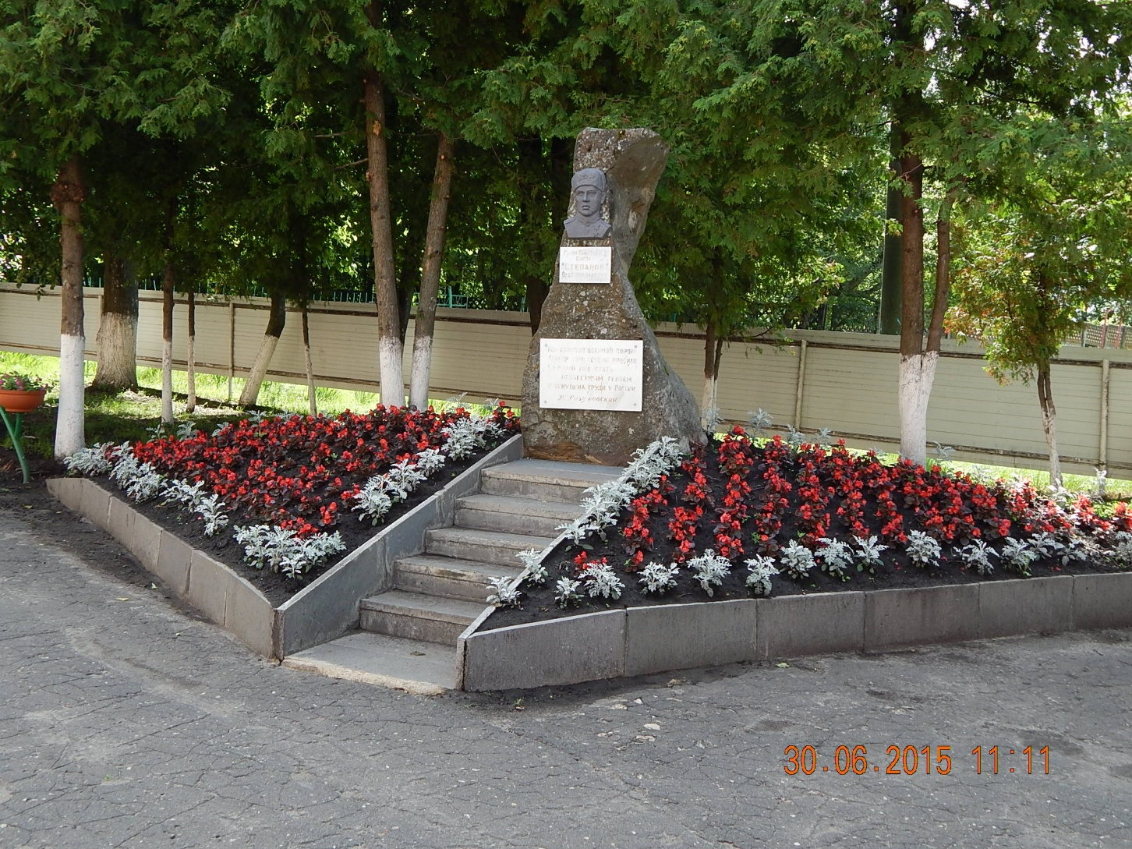
Памятник Олегу Степанову (сейчас)
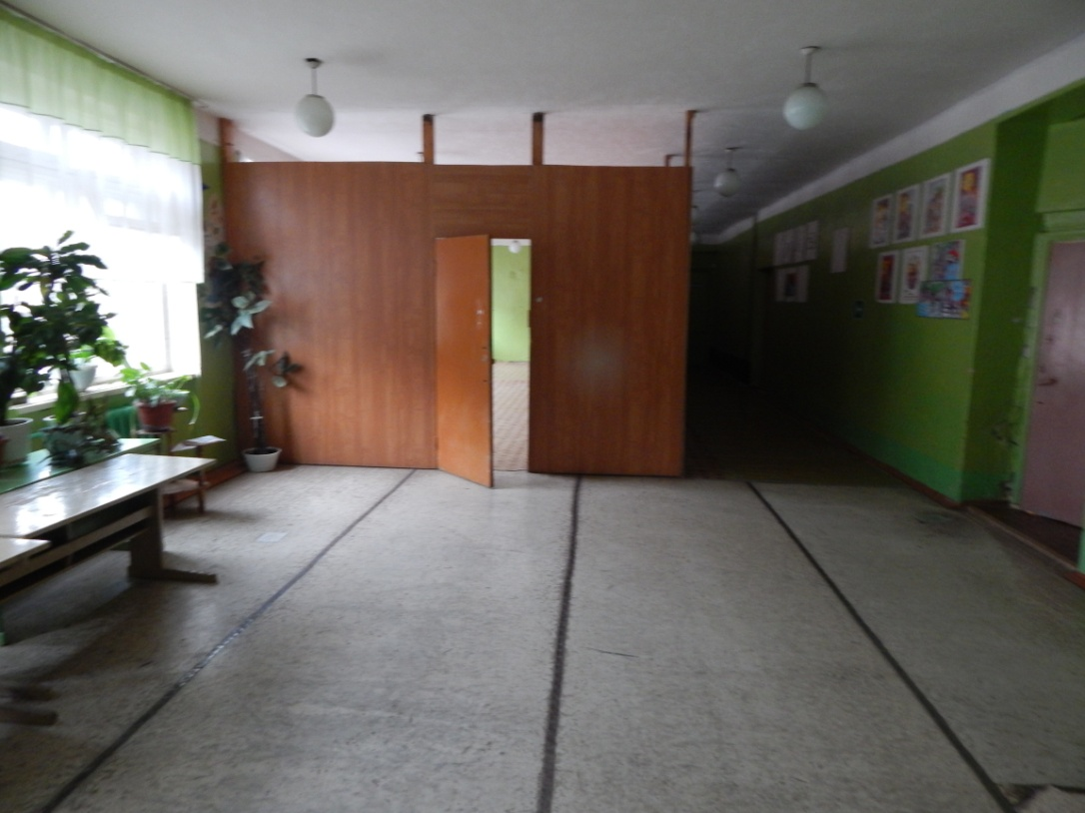
Рекреация 1 этажа (до ремонта)
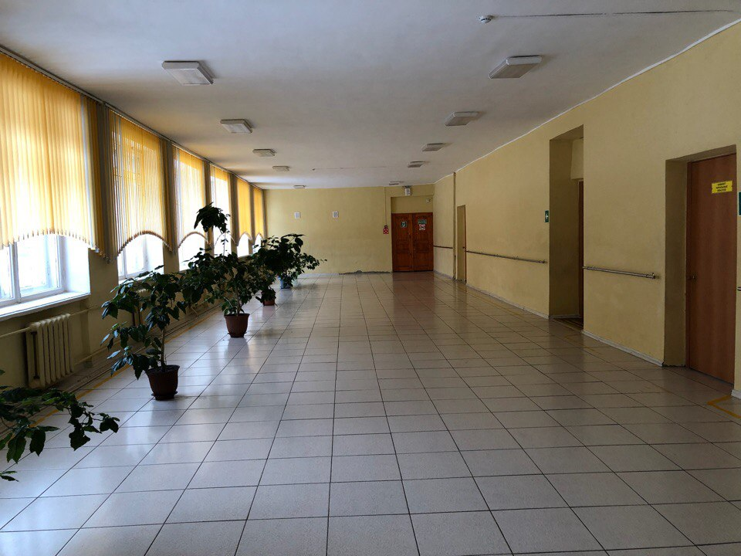
Рекреация 1 этажа (после ремонта)

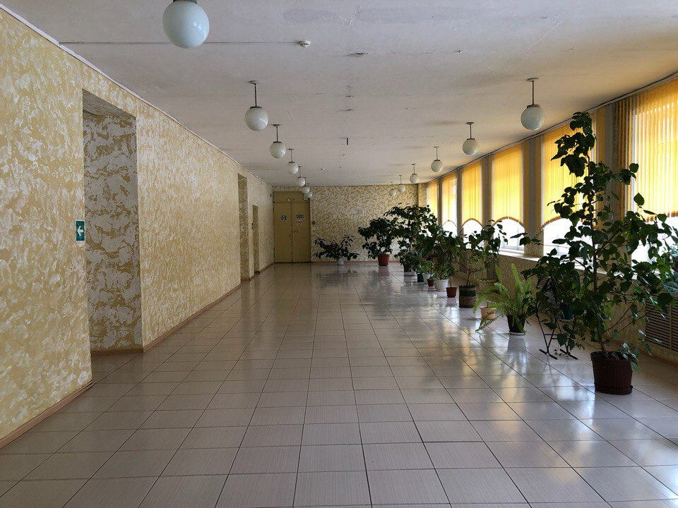

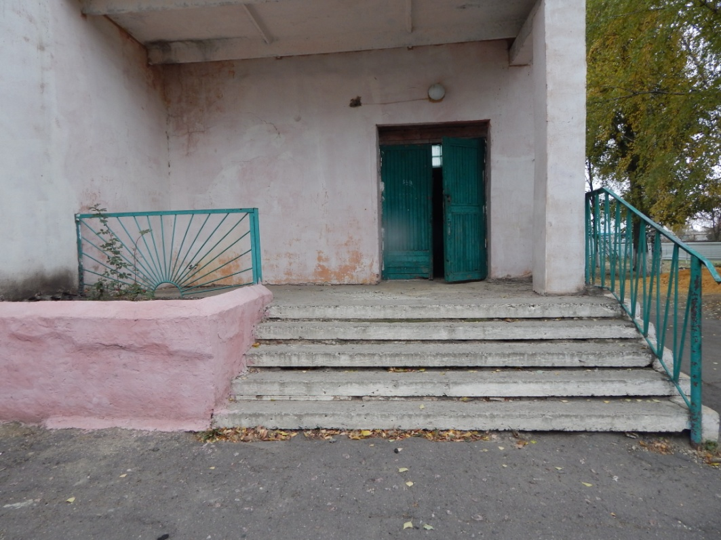
Запасной выход (до ремонта)
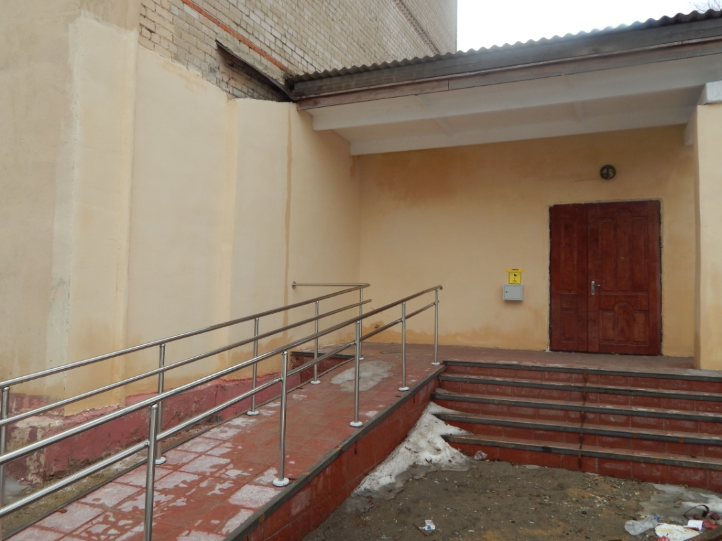
Запасной выход (до ремонта)

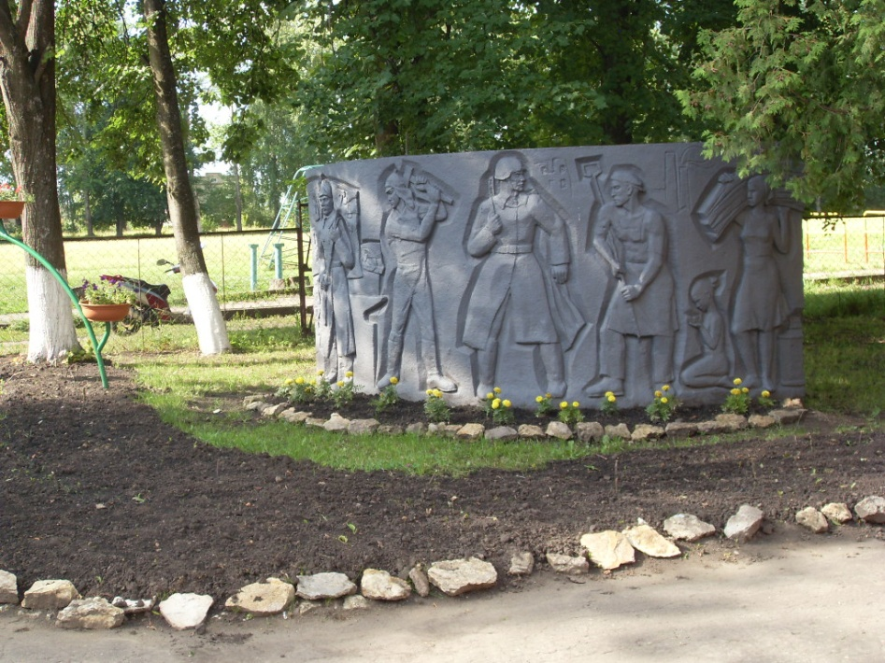
Стела (до начала работ)
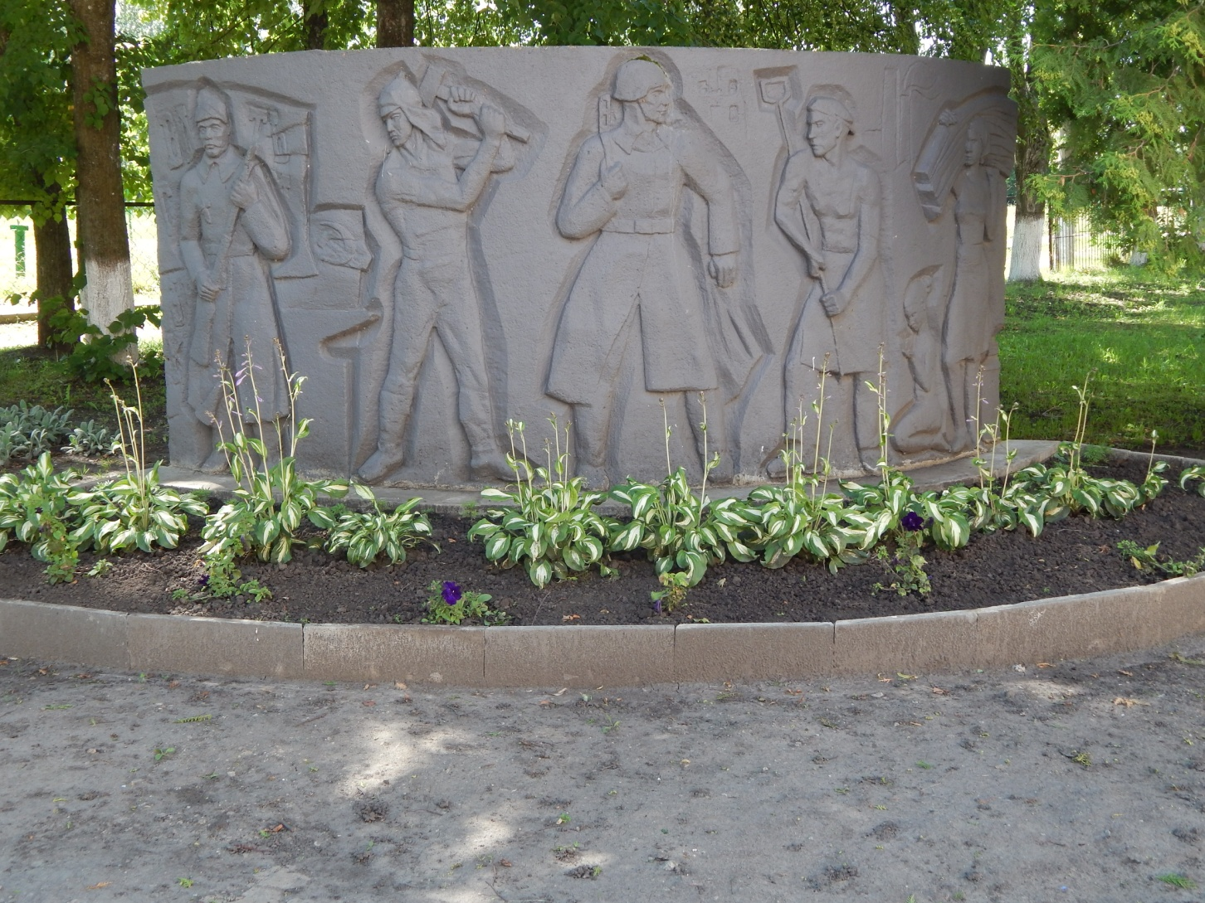
Стела (сейчас)
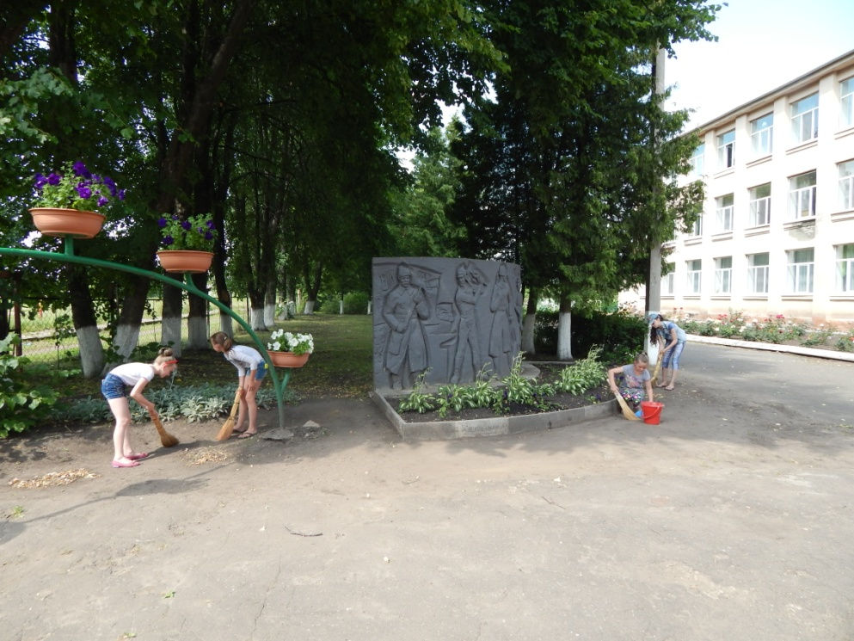
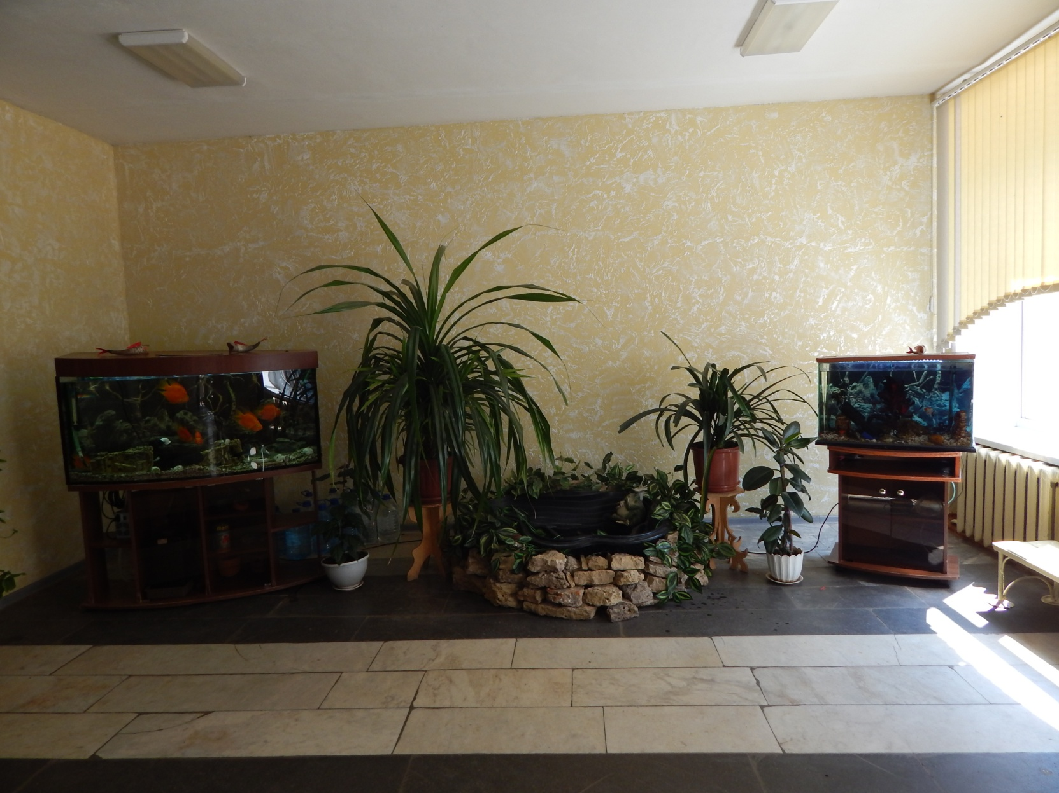
Вестибюль (в начале проекта)

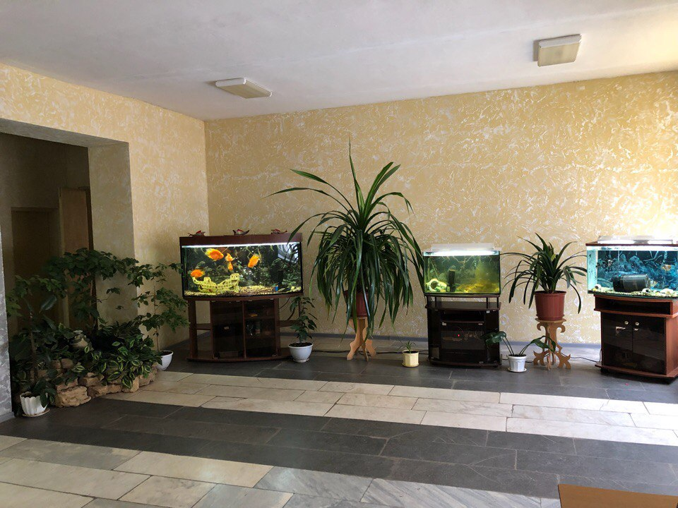
Вестибюль (сейчас)
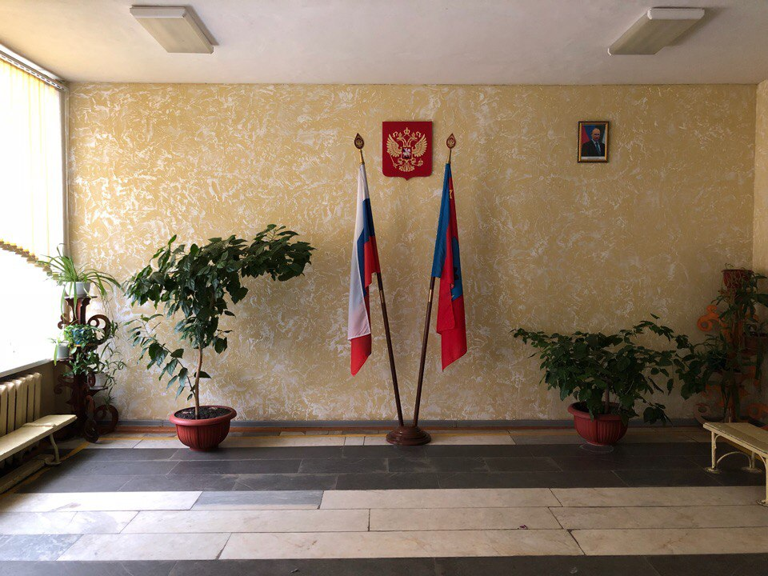
Малые архитектурные формы «Арки»
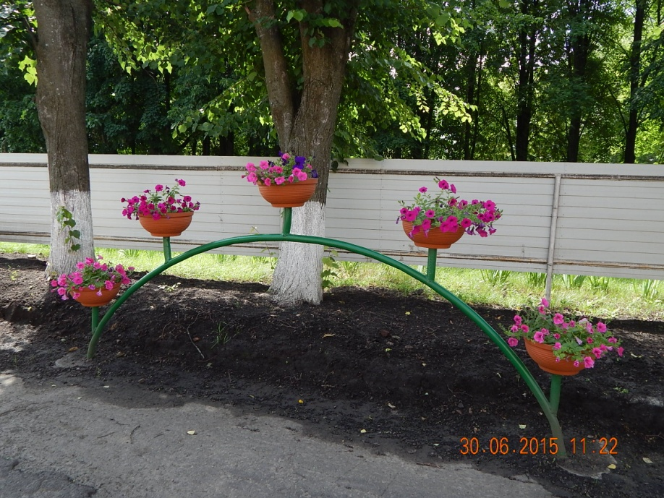
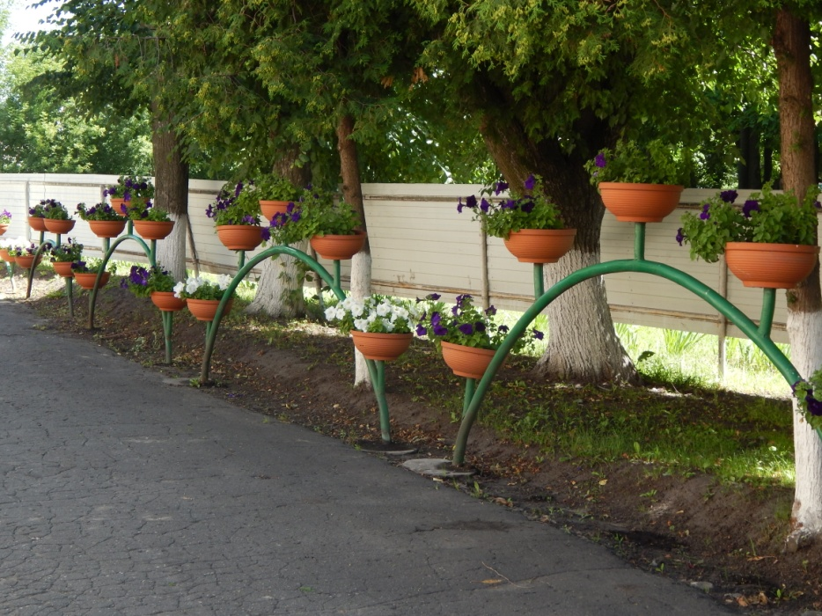
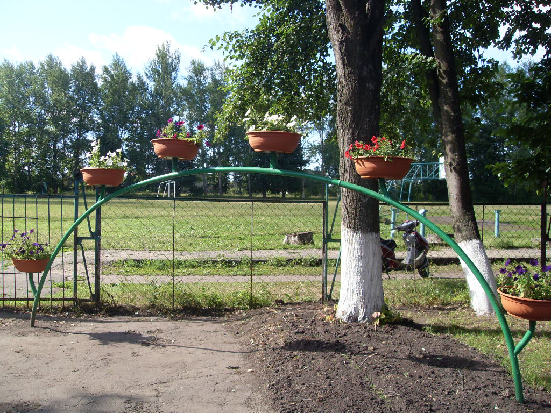

Клумба за лицеем и виноградник
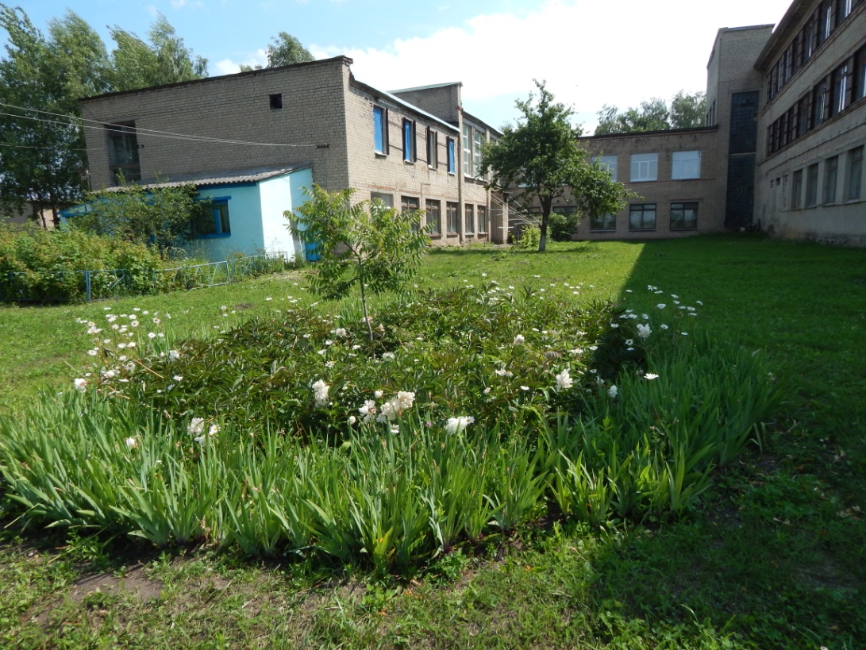
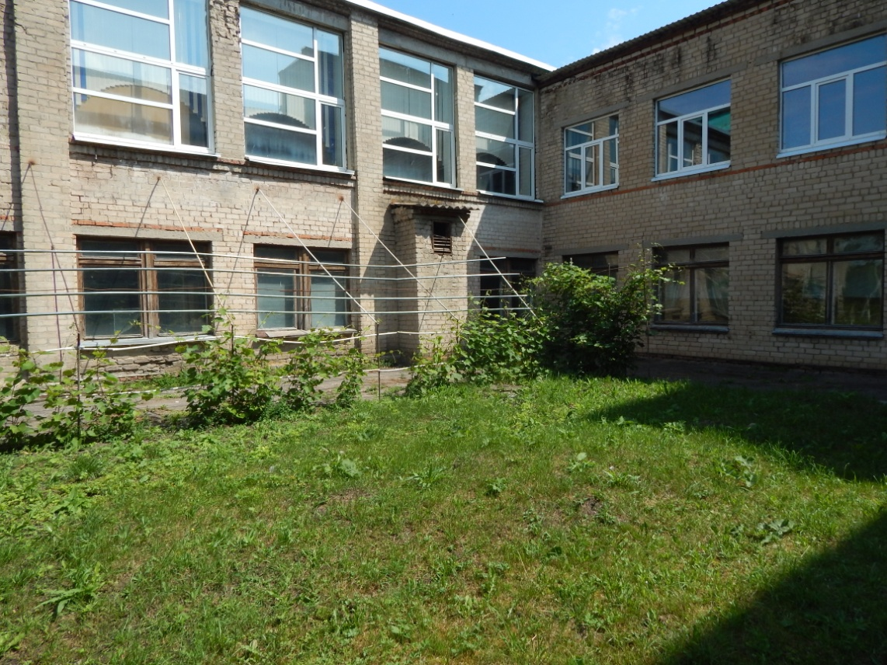

Клумбы за лицеем (вид сверху)
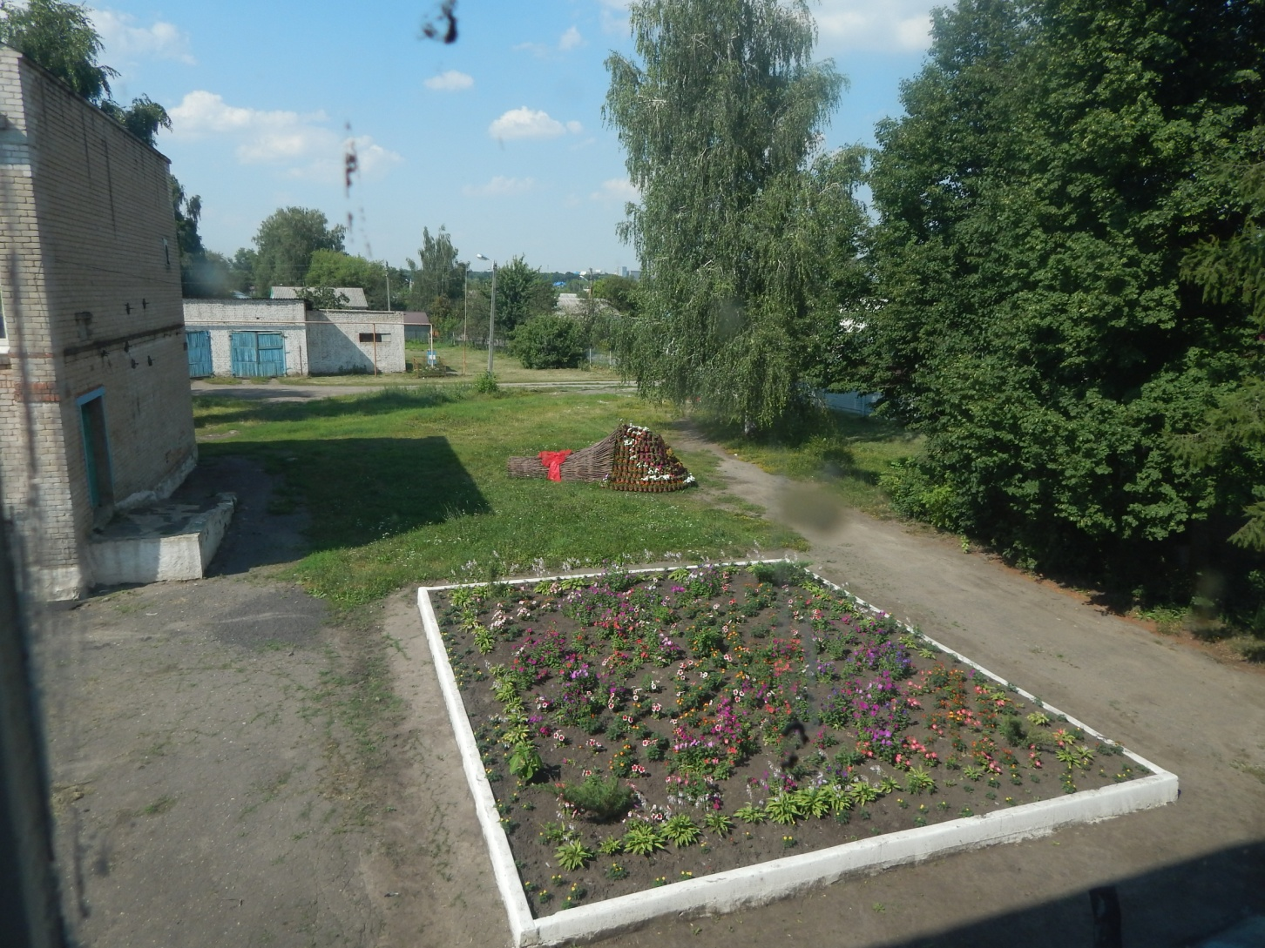
Акция «Подарок лицею»
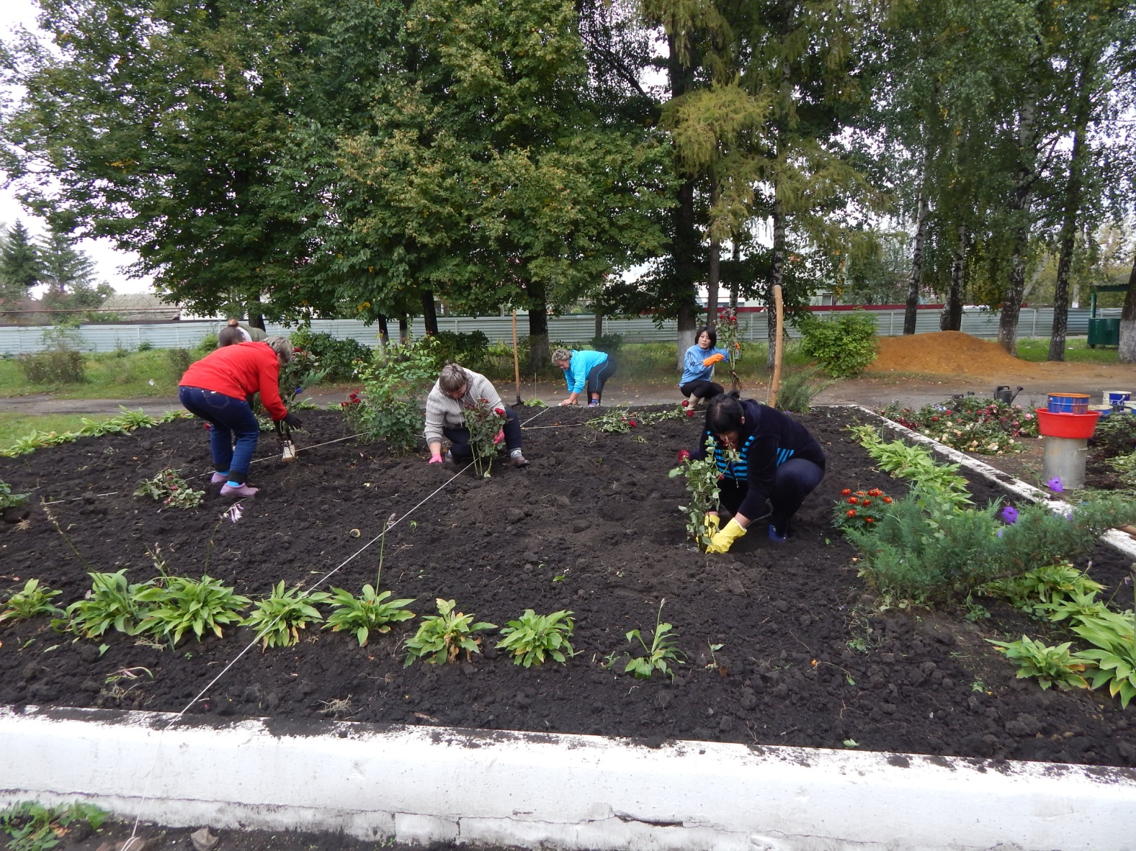
Сажаем розы

Клумба за лицеем (2017 год)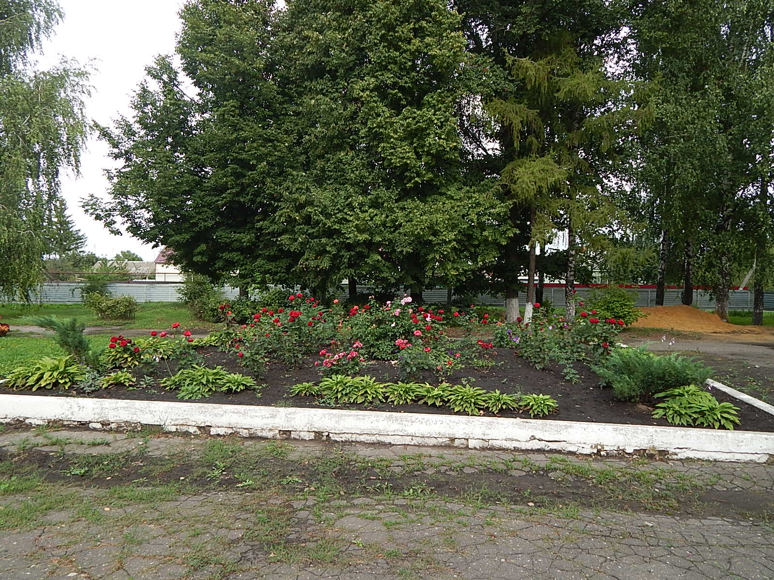
Клумба «Бабочка»
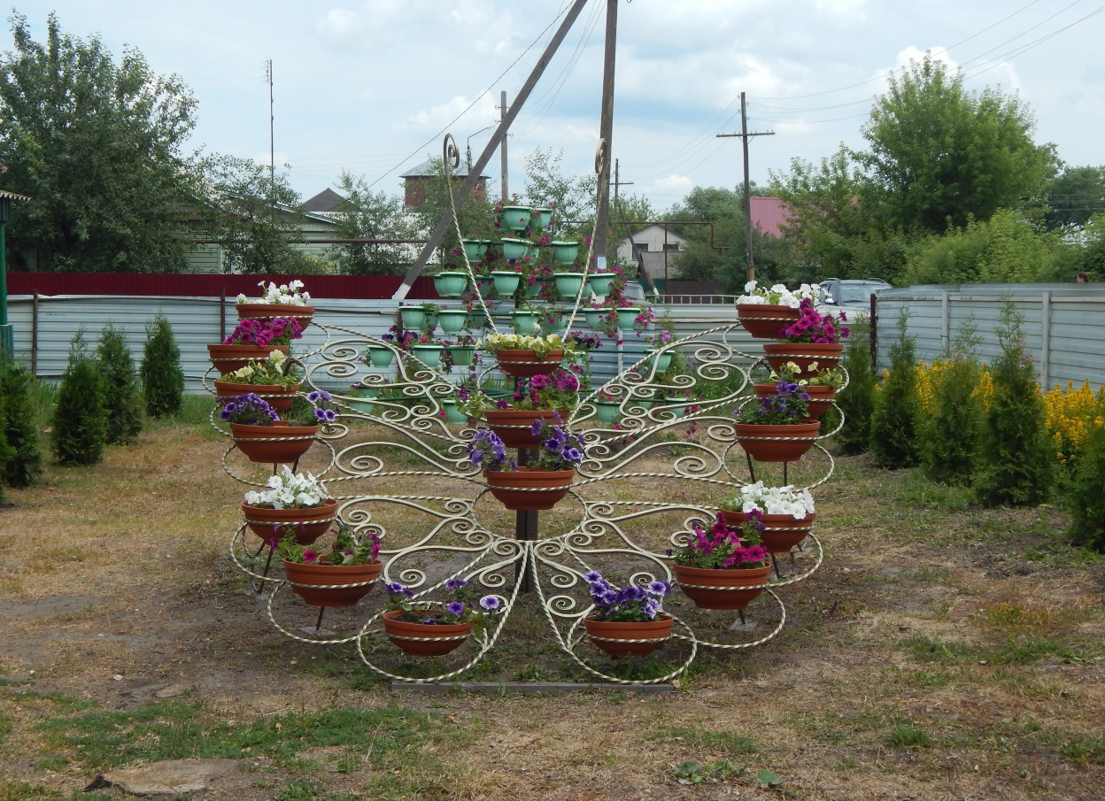

Клумба «Букет»
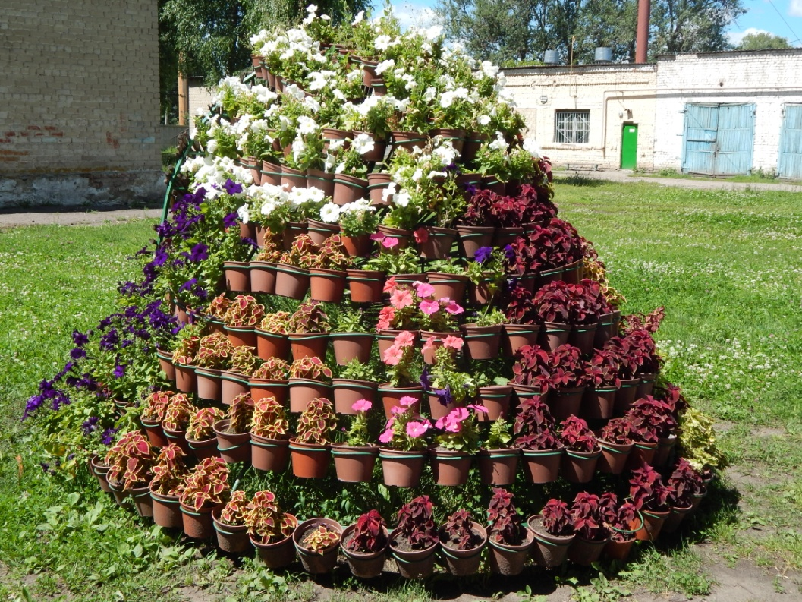
Малая архитектурная форма «Ступени»
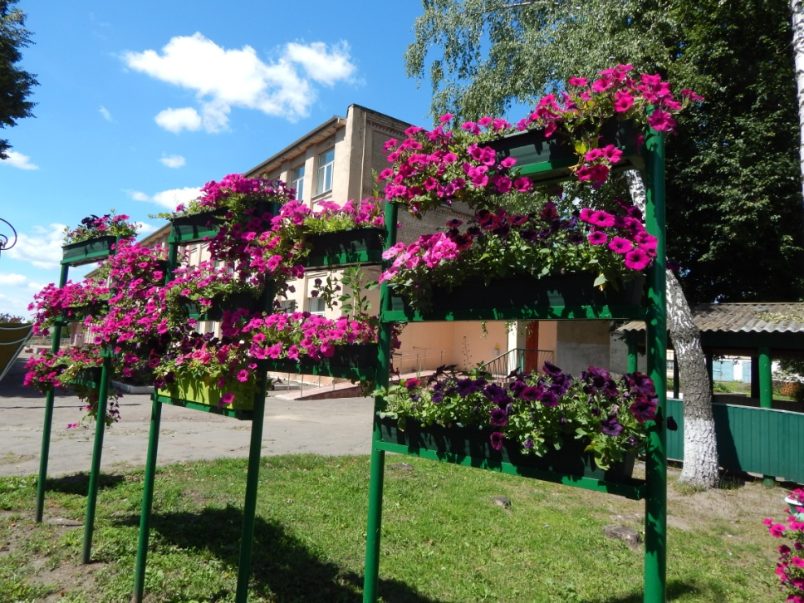

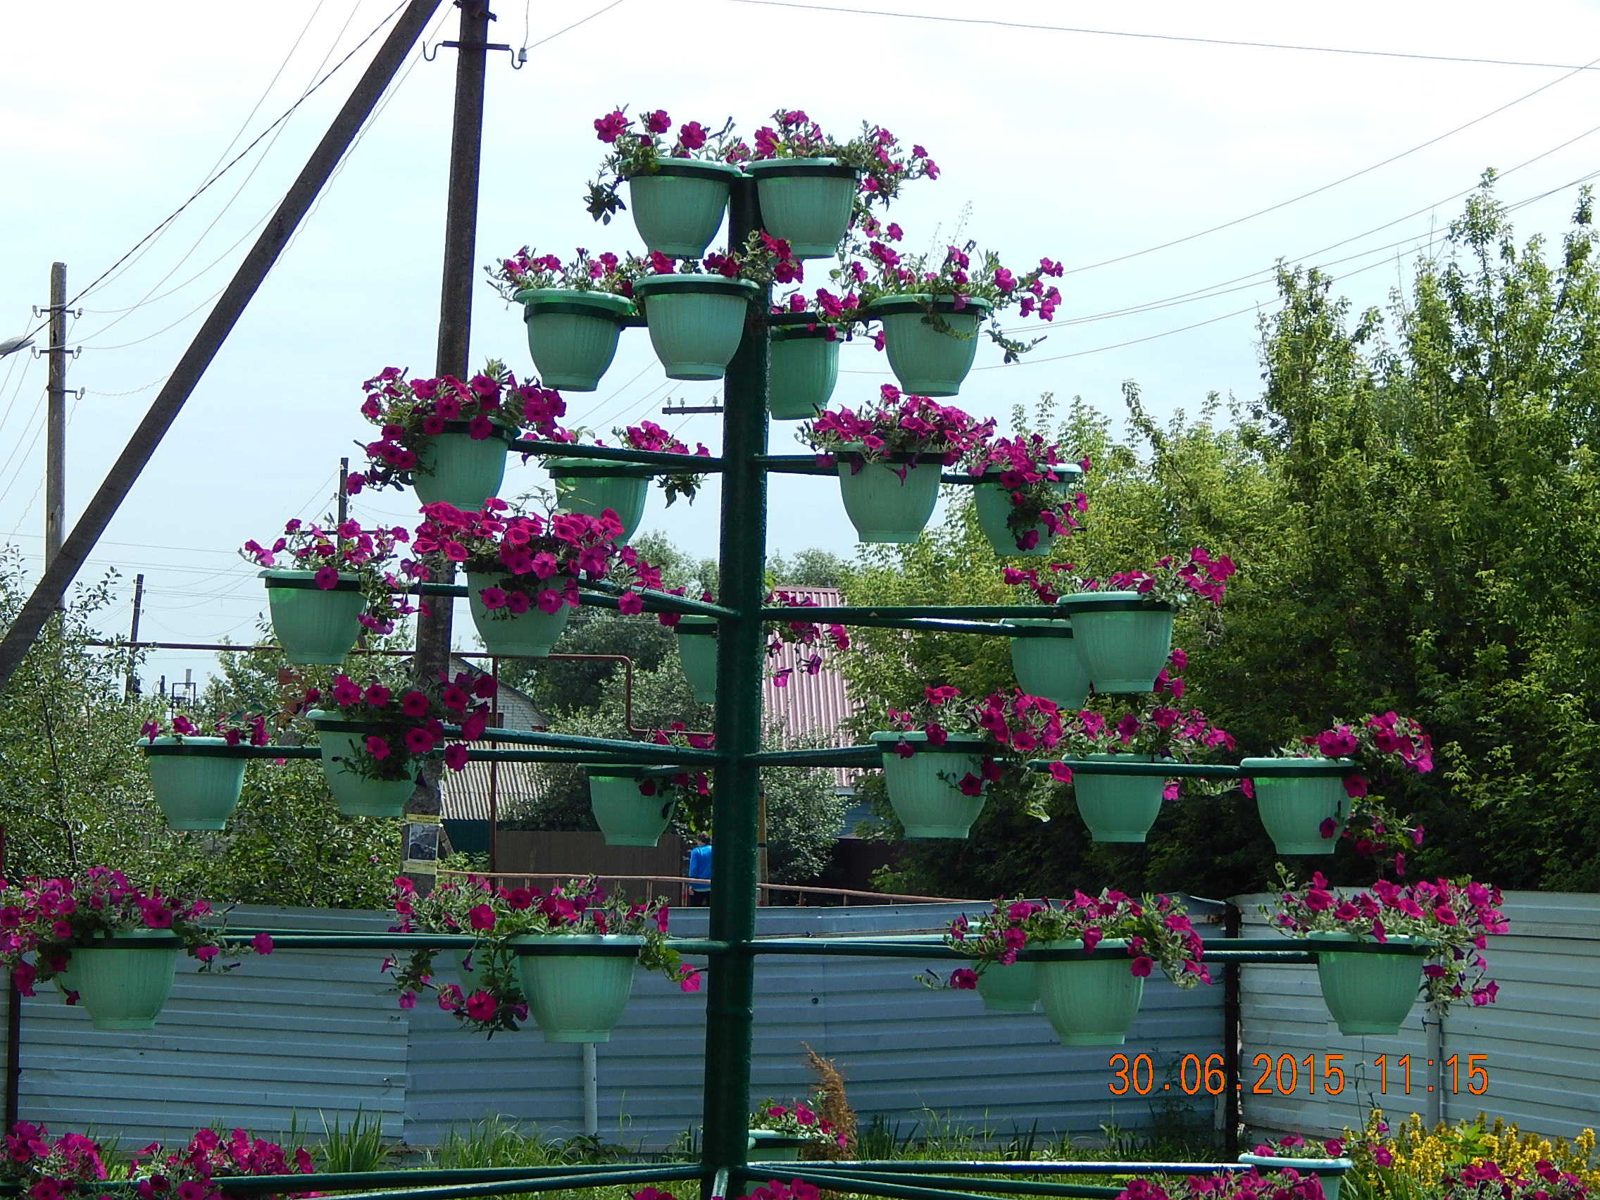
Малая архитектурная форма «Дерево»
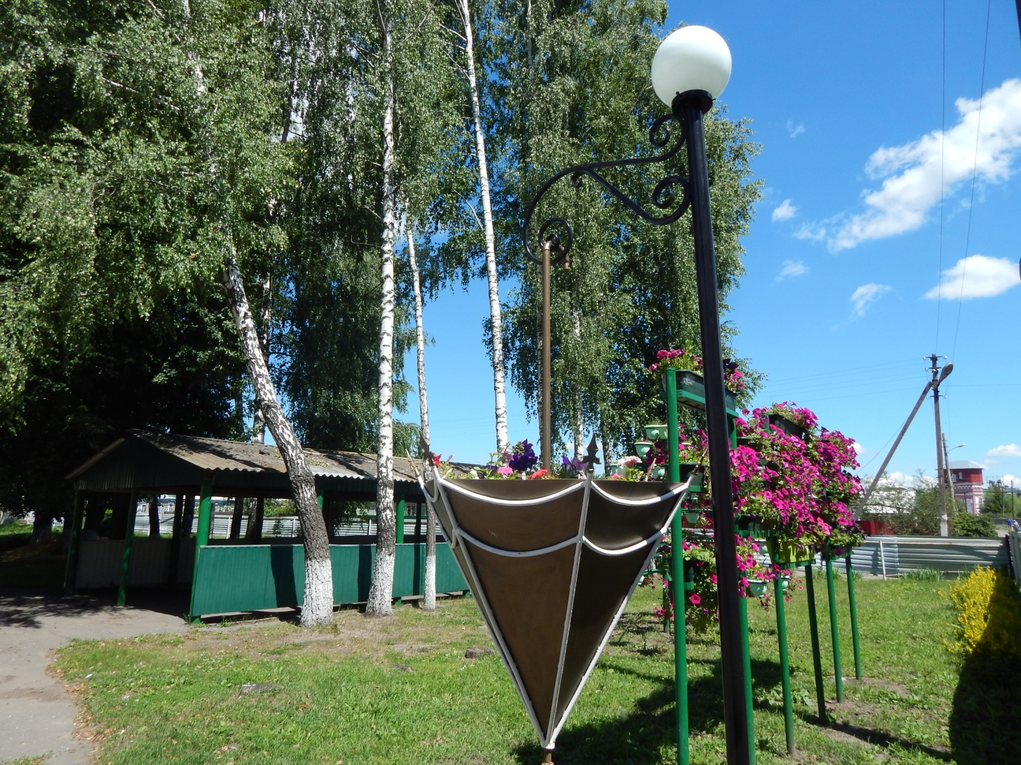
Малая архитектурная форма «Зонтик»
Акция «Сад Поколений»
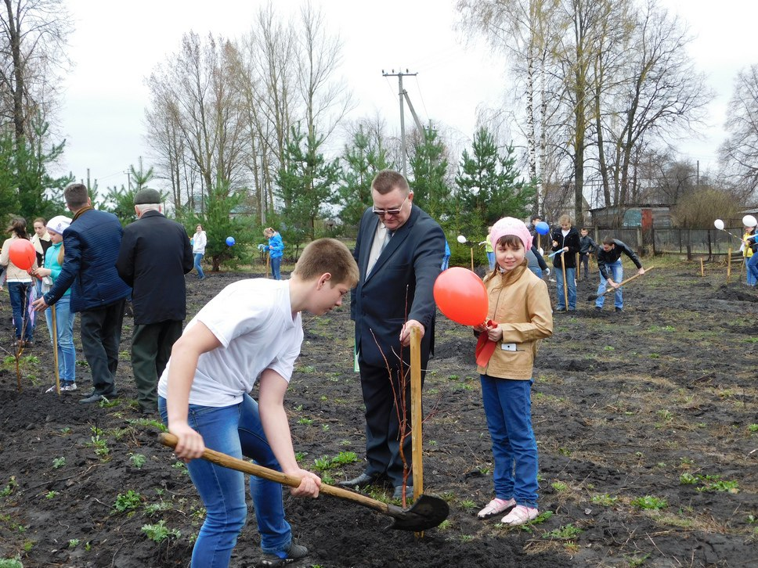
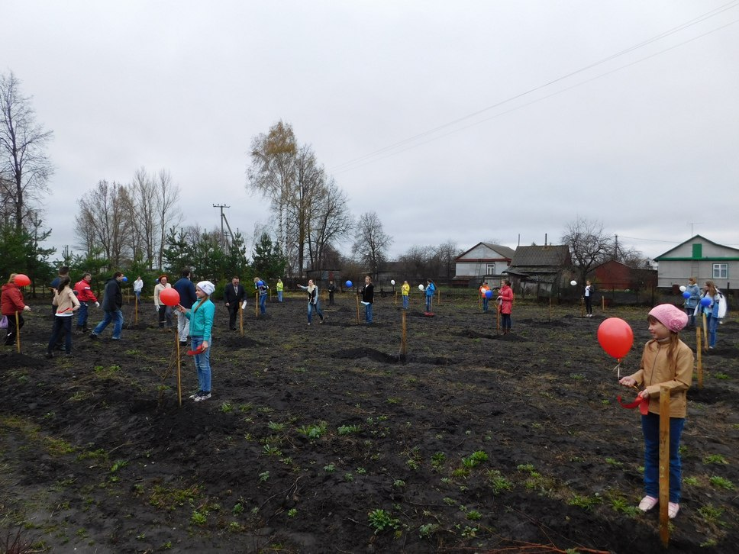
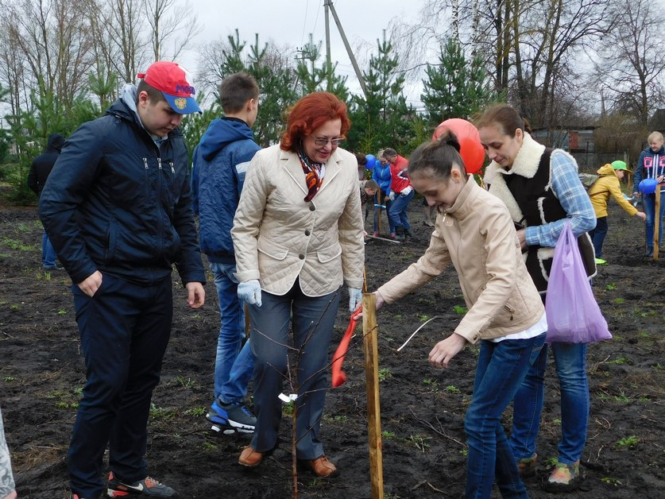

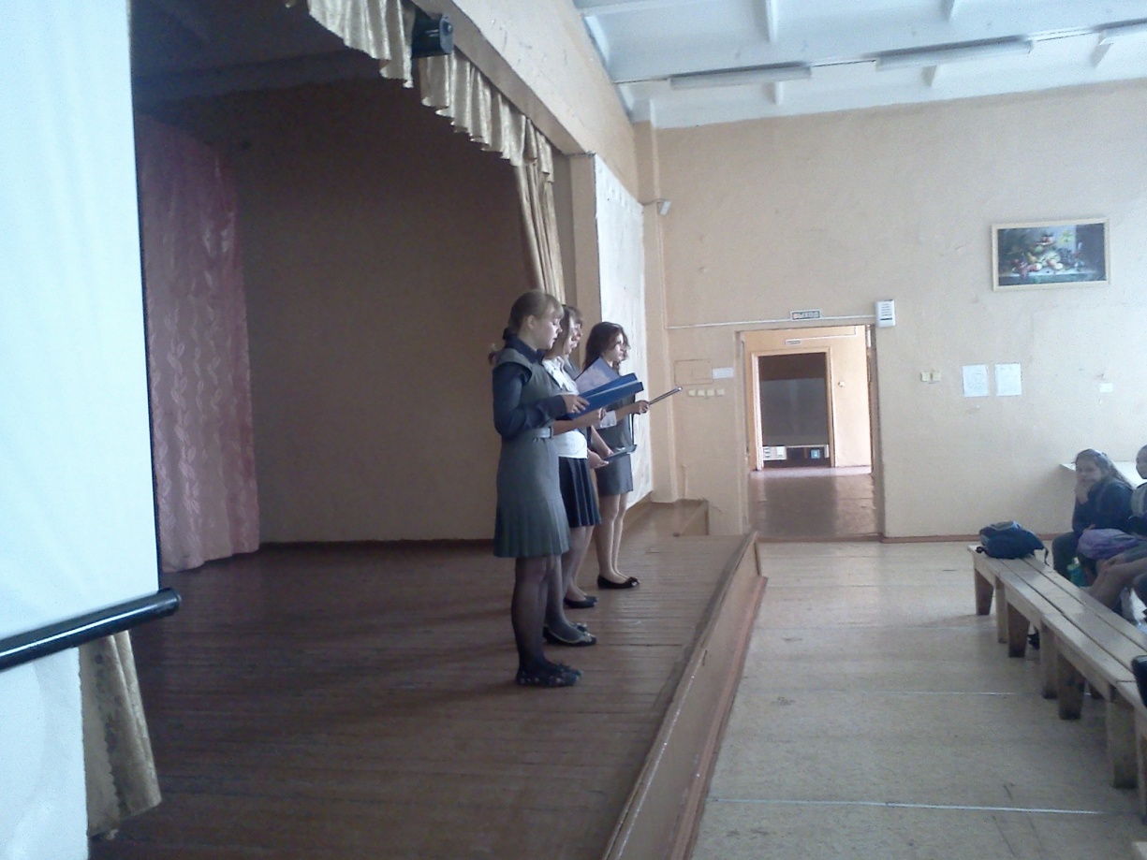
Актовый зал (до ремонта)
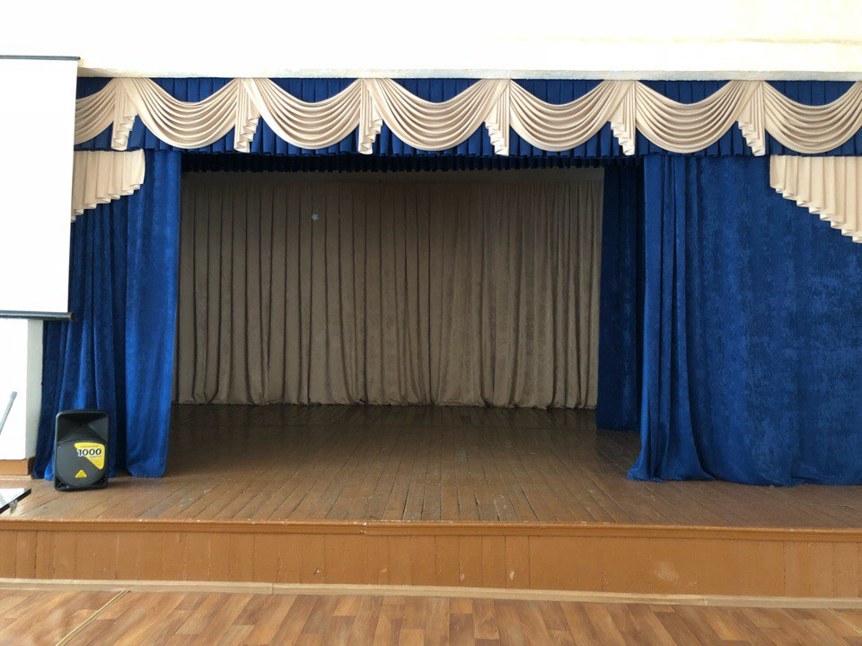
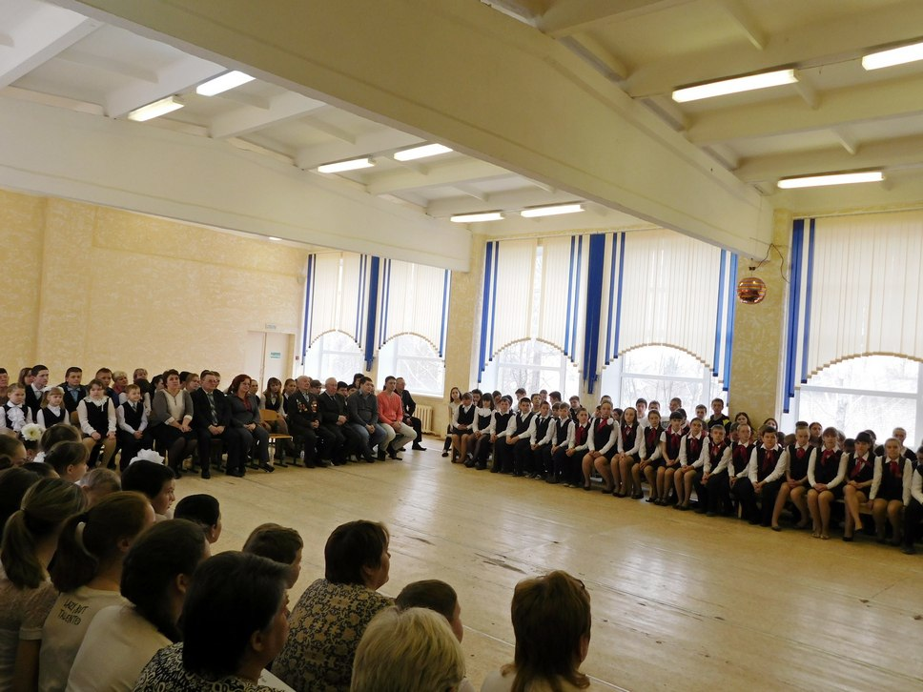
Актовый зал (после ремонта)

Начало работ в зимнем саду
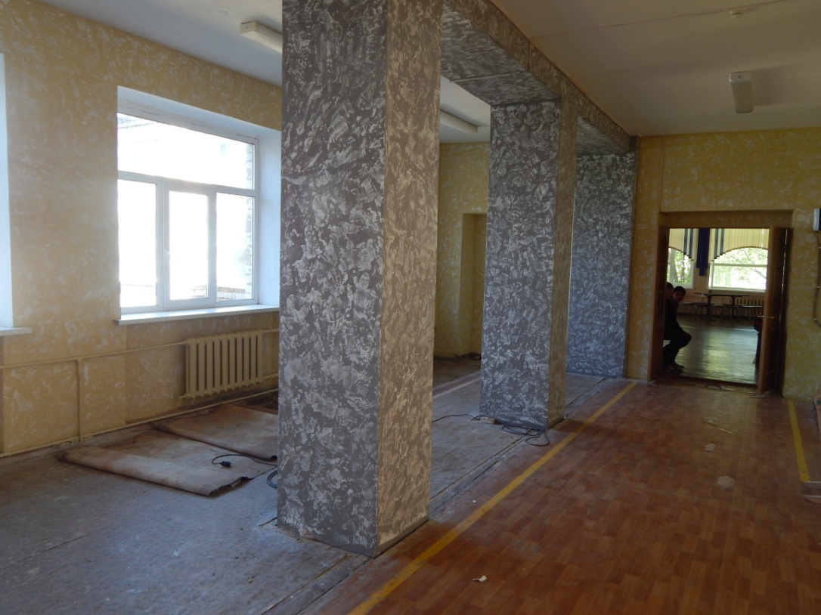
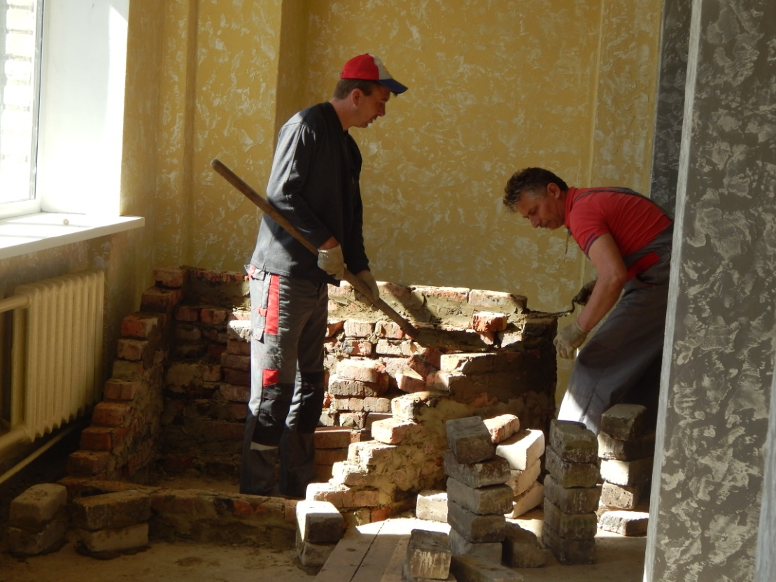
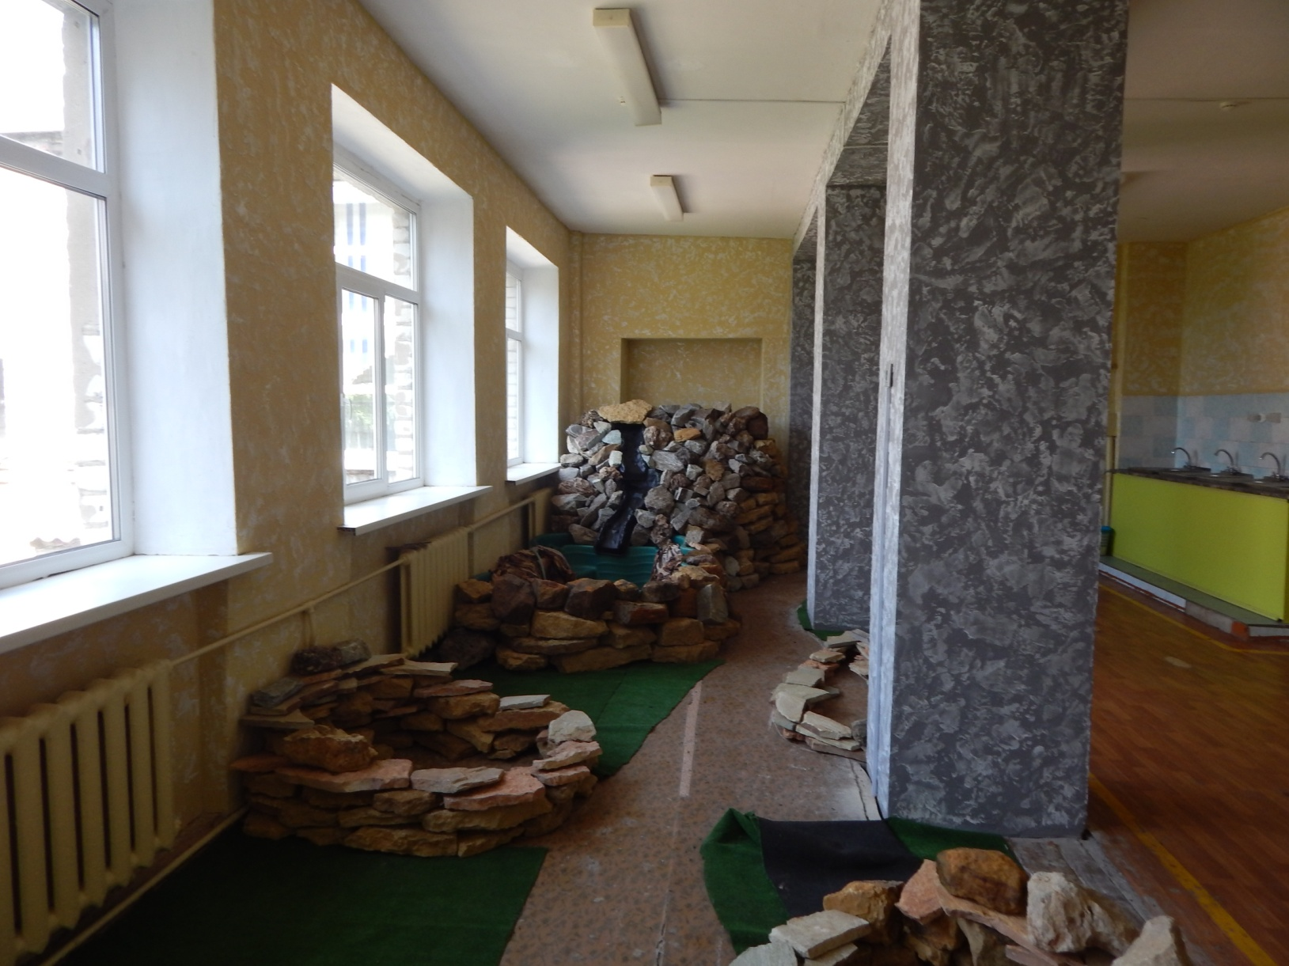
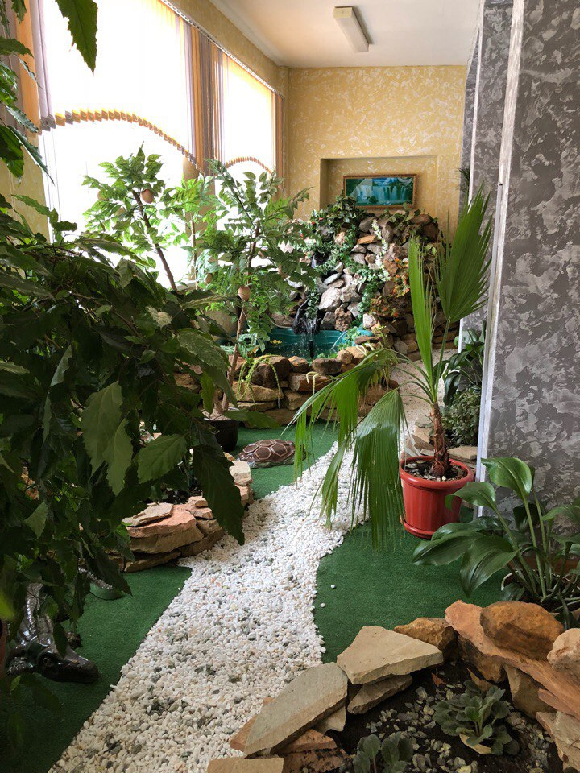
Зимний сад (сейчас)
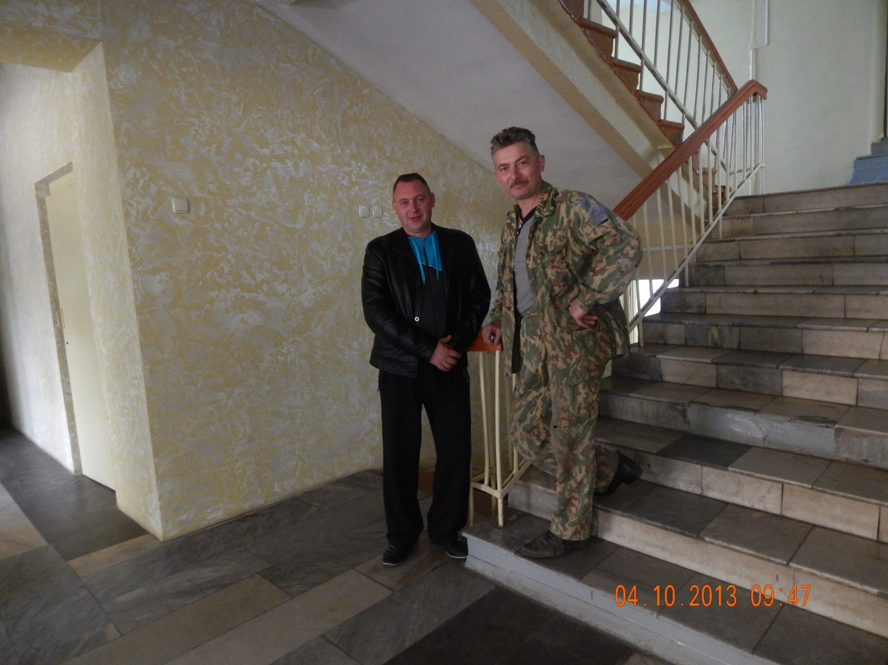
Лестница (до ремонта)
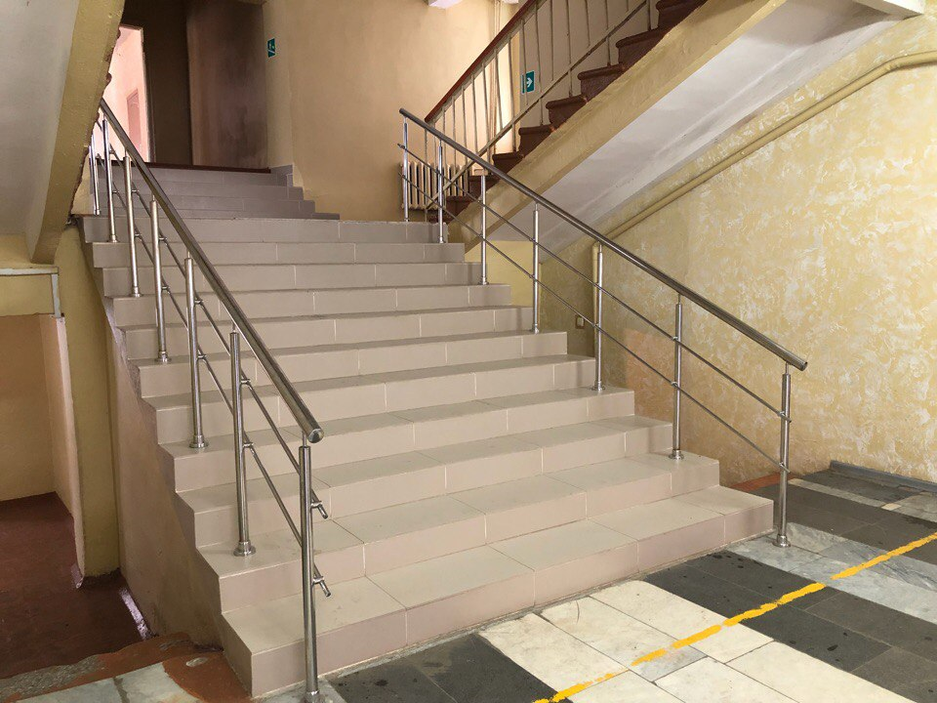
Лестница (после ремонта)

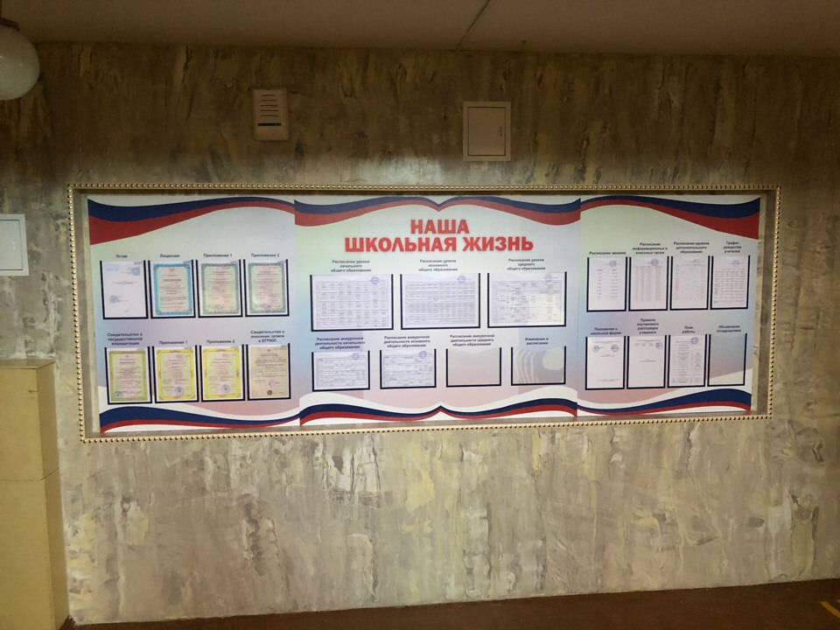
Стенд «Наша школьная жизнь»

Итоговое мероприятие проекта «Какой след на Земле оставишь ты?»


